Міністерство освіти і науки України
Національний технічний університет України
«Київський політехнічний інститут імені Ігоря Сікорського»
Факультет інформатики та обчислювальної техніки
Кафедра обчислювальної техніки

Лабораторна робота №5
з дисципліни
«Технології розроблення системних програм»
на тему
«Арифметичні і логічні операції з цілими числами. Масиви.»

Виконав: Перевірив:
студент групи ІП-84 доц. кафедри ОТ
Ковалишин Олег Юрійович Павлов В. Г.
номер залікової книжки: 8410

Київ 2020
Мета роботи
Вивчення арифметичних і логічних команд Асемблера і здобуття навиків виконання розрахунків з елементами масивів.
Порядок виконання роботи
- Вивчити арифметичні і логічні команди цілочисельної арифметики.
- Розробити програму на мові Асемблер, в якій згідно з індивідуальним варіантом завдання (таблиця. 1) виконуються обчислення значення арифметичного виразу з подальшим виводом результату у віконному інтерфейсі.
- Для всіх варіантів: в разі парного результату він перед виводом додатково ділиться на 2, а в разі непарного – результат додатково умножається на.
- Розрахунки (п. 2, 3) повторити в програмі для 5 значень змінних, причому всі вихідні значення задати цілими числами у вигляді одновимірних масивів.
- Для перевірки правильності виконання розрахунків і результатів, що виводяться, заздалегідь виконати контрольні розрахунки. Проміжні і остаточні результати контрольних розрахунків привести в звіті по лабораторній роботі.
- Виконати відладку програми шляхом порівняння розрахованих програмою результатів з контрольними прикладами. Лістинг розробленої програми і скріншоти розрахунків по всіх контрольних прикладах привести в звіті по лабораторній роботі.
- Зробити висновки по лабораторній роботі.

2. Розробити програму на мові Асемблер, в якій згідно з індивідуальним варіантом завдання (таблиця. 1) виконуються обчислення значення арифметичного виразу з подальшим виводом результату у віконному інтерфейсі. Для всіх варіантів: в разі парного результату він перед виводом додатково ділиться на 2, а в разі непарного – результат додатково умножається на. Розрахунки (п. 2, 3) повторити в програмі для 5 значень змінних, причому всі вихідні значення задати цілими числами у вигляді одновимірних масивів.
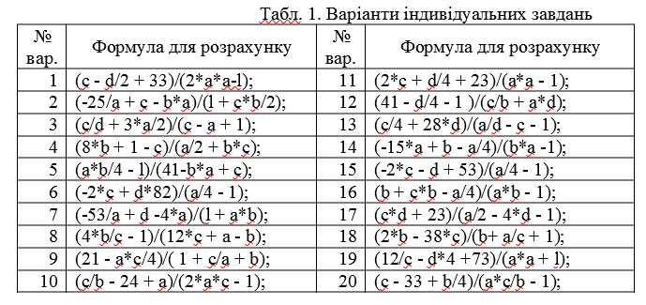
Номер у списку групи: 8
Варіант: (4b/c - 1)/(12c + a - b)
Вихідний код:
INCLUDE \masm32\include\masm32rt.inc

; (4 * b / c - 1) / (12 * с + а - b)
calc MACRO a, b, d
MOV AL, 12 ; preparing multiplication
IMUL d ; 12 * c -> AL
ADD AL, a ; 12 * c + a -> AL
SUB AL, b ; 12 * c + a - d -> AL
MOV res, AL ; 12 * c + a - d -> res

MOV AL, 4 ; preparing multiplication
IMUL b ; 4 * b -> AL
IDIV d ; 4 * b / c -> AL
DEC AL ; 4 * b / c - 1 -> AL, AH = 0

IDIV res ; (4 * b / c - 1) / (12 * с + а - b) -> AL, AH = 0
ENDM

finalCalc MACRO n, buffer
LOCAL odd
LOCAL fin

MOV BL, n
SAR BL, 1
JB odd

INVOKE wsprintf, addr buffer, addr msg_even_format, BL
JMP fin

odd:
MOV AL, 5
IMUL n
INVOKE wsprintf, addr buffer, addr msg_odd_format, AL

fin:
ENDM

printNum MACRO n, buffer
LOCAL pos
LOCAL fin
MOV CL, n
TEST CL, CL
JNS pos

NEG CL
INVOKE wsprintf, addr buffer, addr msg_neg_format, CL
JMP fin

pos:
INVOKE wsprintf, addr buffer, addr msg_pos_format, CL

fin:
ENDM

getExpression MACRO i, buff
printNum a[i], buff_a
printNum b[i], buff_b
printNum d[i], buff_d

calc a[i], b[i], d[i]
MOV res, AL
printNum AL, buff_res

finalCalc res, buff_res_final

INVOKE wsprintf, buff, addr msg_final,
addr buff_b,
addr buff_d,
addr buff_d,
addr buff_a,
addr buff_b,
addr buff_res,
addr buff_res_final
ENDM

.data
msg_title DB "Лабораторна робота 5", 0
msg_last_final DB "Результати обчислень:", 10,
"1. %s", 10,
"2. %s", 10,
"3. %s", 10,
"4. %s", 10,
"5. %s", 0

msg_final DB "(4 * %s / %s - 1) / (12 * %s + %s - %s) = %s -> %s", 0
msg_neg_format DB "(-%d)", 0
msg_pos_format DB "%d", 0
msg_odd_format DB "* 5 = %d", 0
msg_even_format DB "/ 2 = %d", 0

buff_last_final DB 512 DUP (0)
buff_final DB 064 DUP (0)
buff_final_2 DB 064 DUP (0)
buff_final_3 DB 064 DUP (0)
buff_final_4 DB 064 DUP (0)
buff_final_5 DB 064 DUP (0)
buff_a DB 008 DUP (0)
buff_b DB 008 DUP (0)
buff_d DB 008 DUP (0)
buff_res DB 008 DUP (0)
buff_res_final DB 016 DUP (0)
current_buff_addr DD 0

res DB 0
a DB -19, -29, -37, -13, -3
b DB 4, 6, 9, 10, 20
d DB 2, 3, 4, 2, 2
.code
start:
MOV EDI, 0
MOV current_buff_addr, offset buff_final

hereWeGoAgain:
getExpression EDI, current_buff_addr

ADD current_buff_addr, 64
INC EDI
CMP EDI, 5
JB hereWeGoAgain

INVOKE wsprintf, addr buff_last_final, addr msg_last_final,
addr buff_final,
addr buff_final_2,
addr buff_final_3,
addr buff_final_4,
addr buff_final_5

INVOKE MessageBox, 0, addr buff_last_final, addr msg_title, MB_OK
INVOKE ExitProcess, 0
END start
Контрольні розрахунки:
- a = -19; b = 4; c = 2
(4 * b / c - 1) / (12 * c + a - b) =
(4 * 4 / 2 - 1) / (12 * 2 + (-19) - 4) =
(16 / 2 - 1) / (12 * 2 + (-19) - 4) =
(8 - 1) / (12 * 2 + (-19) - 4) =
7 / (12 * 2 + (-19) - 4) =
7 / (24 + (-19) - 4) =
7 / (5 - 4) =
7 / 1 =
7 -> 7 * 5 = 35
- a = -29; b = 6; c = 3
(4 * b / c - 1) / (12 * c + a - b) =
(4 * 6 / 3 - 1) / (12 * 3 + (-29) - 6) =
(24 / 3 - 1) / (12 * 3 + (-29) - 6) =
(8 - 1) / (12 * 3 + (-29) - 6) =
7 / (12 * 3 + (-29) - 6) =
7 / (36 + (-29) - 6) =
7 / (7 - 6) =
7 / 1 =
7 -> 7 * 5 = 35
- a = -37; b = 9; c = 4
(4 * b / c - 1) / (12 * c + a - b) =
(4 * 9 / 4 - 1) / (12 * 4 + (-37) - 9) =
(36 / 4 - 1) / (12 * 4 + (-37) - 9) =
(9 - 1) / (12 * 4 + (-37) - 9) =
8 / (12 * 4 + (-37) - 9) =
8 / (48 + (-37) - 9) =
8 / (11 - 9) =
8 / 2 =
4 -> 4 / 2 = 2
- a = -13; b = 10; c = 2
(4 * b / c - 1) / (12 * c + a - b) =
(4 * 10 / 2 - 1) / (12 * 2 + (-13) - 10) =
(40 / 2 - 1) / (12 * 2 + (-13) - 10) =
(20 - 1) / (12 * 2 + (-13) - 10) =
19 / (12 * 2 + (-13) - 10) =
19 / (24 + (-13) - 10) =
19 / (11 - 10) =
19 / 1 =
19 -> 19 * 5 = 95
- a = -3; b = 20; c = 2
(4 * b / c - 1) / (12 * c + a - b) =
(4 * 20 / 2 - 1) / (12 * 2 + (-3) - 20) =
(80 / 2 - 1) / (12 * 2 + (-3) - 20) =
(40 - 1) / (12 * 2 + (-3) - 20) =
39 / (12 * 2 + (-3) - 20) =
39 / (24 + (-3) - 20) =
39 / (21 - 20) =
39 / 1 =
39 -> 39 * 5 = 195
6. Виконати відладку програми шляхом порівняння розрахованих програмою результатів з контрольними прикладами. Лістинг розробленої програми і скріншоти розрахунків по всіх контрольних прикладах привести в звіті по лабораторній роботі.
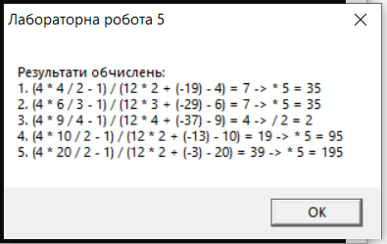
7. Зробити висновки по лабораторній роботі.
Досліджено арифметичні та логічні команди Асемблера, здобуто навички виконання розрахунків з елементами масивів. Проведено контрольні підрахунки п’яти виразів за варіянтом. Розроблено програму, що виконує обчислення цих виразів та виводить результат у віконному інтерфейсі. Виконано відладку шляхом порівняння розрахованих програмою результатів із результатами контрольних обрахунків.

